БАШКОРТОСТАН РЕСПУБЛИКАhЫ
ма~аниатМИНИСТРЛЫFЫ
450015. 8фо ха,паI1Ы. Революш1ОН урамы, 18
тел. (347) 272-85-40, факс 273-67-17
инн
0275071849
e-rnail: mkгЬ@ЬаsI1kоrtоstзп.ГU
www.l11knpгb.ru

БОЙОРО'К
- r1.b. ~ 20 ICJ..- Й. NQ 1:уо

о создании экспертной комиссии
Единого Реестра объектов нематериального культурного наследия
народов Республики Башкортостан
РЕСПУБЛИКА Бi\ШКОРТОСТАН

I
МИНИСТЕРСТВО КУЛЬТУРЫ

I
450015, г. Уфа, ул. реВОЛЮUИОlIная, 18
тел. (347) 272-85-40, факс 273-67-17
инн
0275071849
e-таН: mkгЬ@ЬаshkОI1оstап.ГU
www.m~nprb.ru

I
ПРИКАЗ

I
.dI» РФ 20 iL Г.

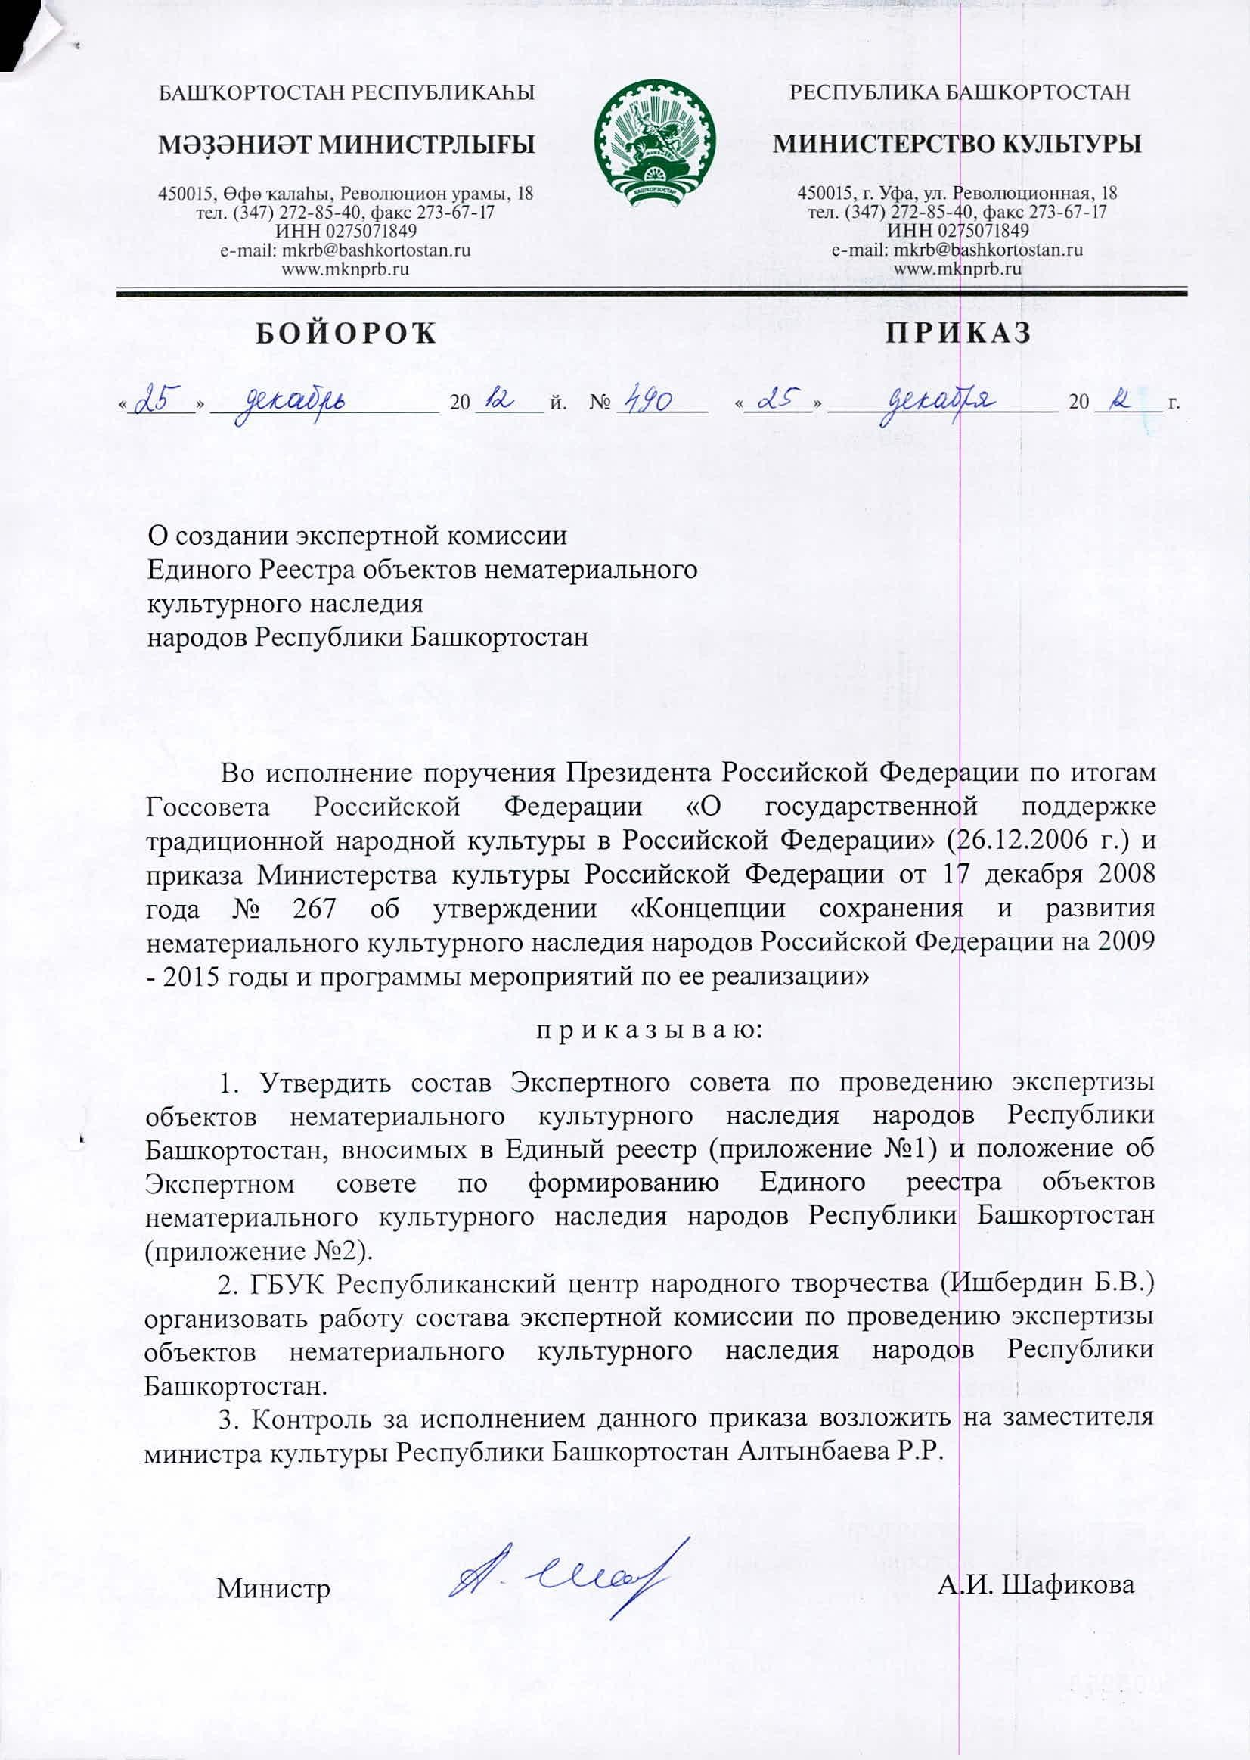

Во исполнение поручения Президента Российской Федерации по итогам Госсовета Российской Федерации «О государственнdй поддержке
I
традиционной народной культуры в Российской Федерацию) (2, 6.12.2006 г.) и
приказа Министерства культуры Российской Федерации от 17 декабря 2008 года N2 267 об утверждении «Концепции сохранения и развития нематериального культурного наследия народов Российской Федерации на 2009
- 2015 годы и программы мероприятий по ее реализации»
при к азы в а 10:
- Утвердить состав Экспертного совета по проведению экспертизы
объектов нематериального культурного наследия народов^{I} Республики
Башкортостан, вносимых в Единый реестр (приложение N21) J положение об Экспертном совете по формированию Единого реестI ра объектов
нематериального культурного наследия народов Республики Башкортостан (приложение N22).
- ГБУК Республиканский центр народного творчества (Ишбердин Б.В.)
~ I
организовать работу состава экспертнои комиссии по проведению экспертизы
I
объектов нематериального культурного наследия народов Республики Башкортостан.
- Контроль за исполнением данного приказа возложить на заместителя
министра культуры Республики Башкортостан Алтынбаева Р.Р.

Министр Ai.И. Шафикова

Список экспертного совета
по созданию Единого Реестра объектов нематериального культурного наследия народов Республики Башкортостан

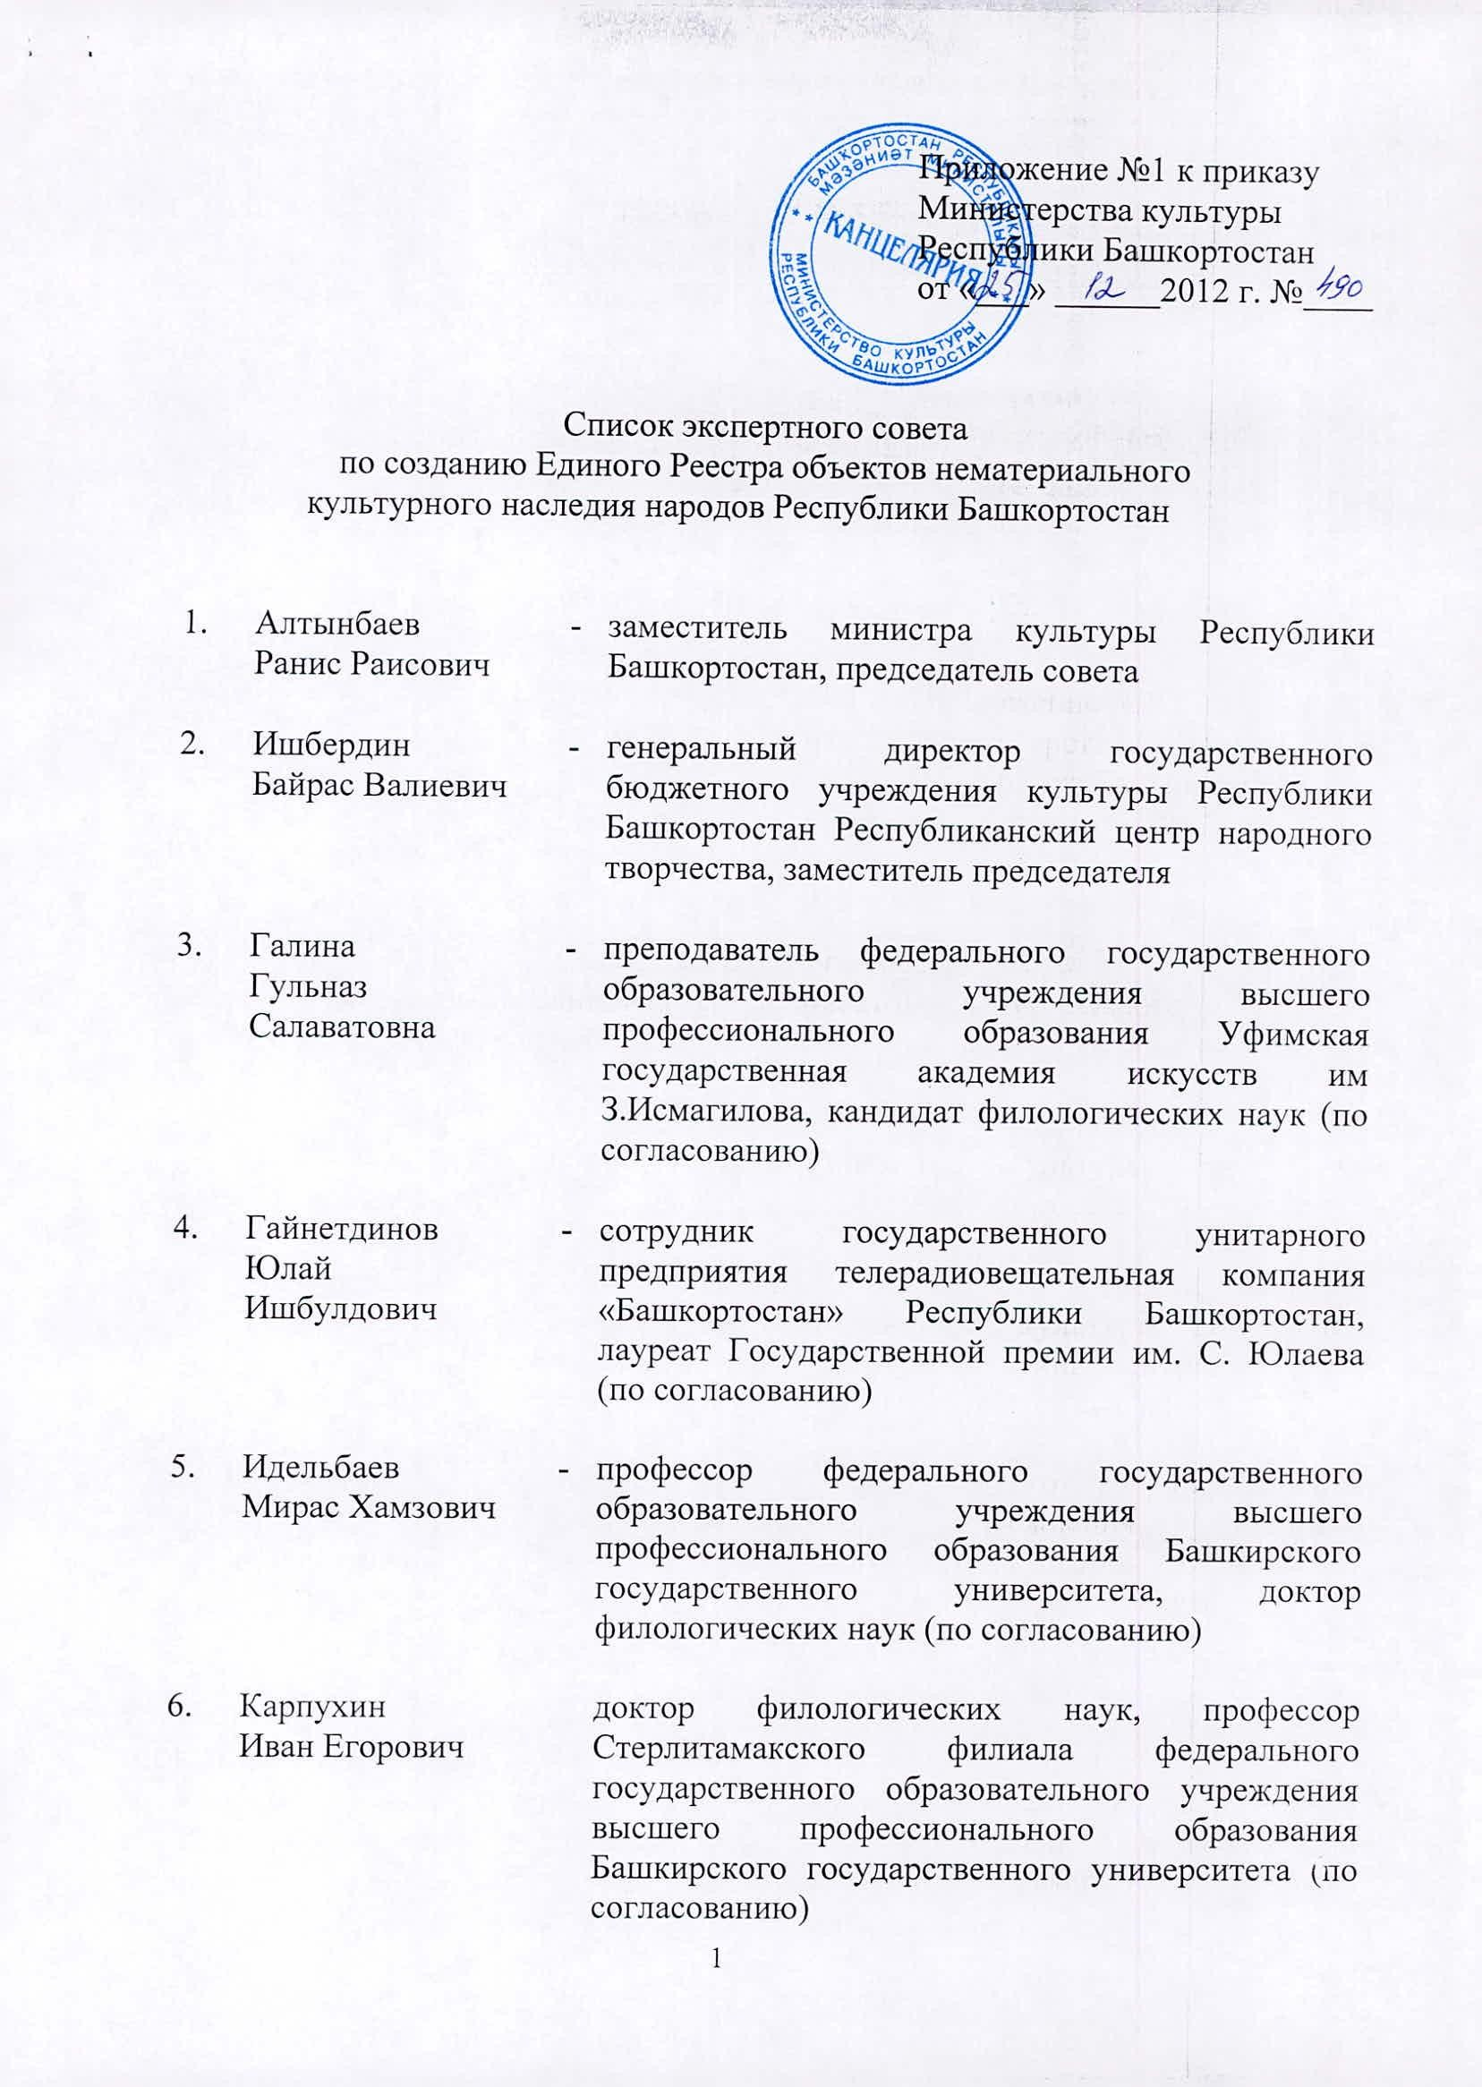
- Алтынбаев
Ранис Раисович

- Ишбердин Байрас Валиевич

- Галина Гульназ Салаватовна

- Гайнетдинов Юл ай Ишбулдович

- Идельбаев Мирас Хамзович

- Карпухин Иван Егорович
  - заместитель министра культуры Республики Башкортостан, председатель совета

  - генеральный директор государственного бюджетного учреждения культуры Республики Башкортостан Республиканский центр народного творчества, заместитель председателя

  - преподаватель федерального государственного образовательного учреждения высшего профессионального образования Уфимская государственная академия искусств им З.Исмагилова, кандидат филологических наук (по согласованию)

  - сотрудник государственного унитарного предприятия телерадиовеLЦательная компания
«Башкортостан» Республики Башкортостан, лауреат Государственной премии им. С. IОлаева (по согласованию)

  - профессор федерального государственного образовательного учреждения высшего профессионального образования Башкирского государственного университета, доктор филологических наук (по согласованию)

доктор филологических наук, профессор Стерлитамакского филиала федерального государственного образовательного учре~\дения высшего профессионального образования Башкирского государственного университета lПО согласованию)

- Кубагушев Айрат
Мини ахметович

- Мажитов Нияз Абдулхакович

- Матвеева Светлана Семеновна

- Надыршина Фануза Аитбаевна

- Нигматуллин Урал Миннибаевич

- Сальманов
    - декан факультета башкирской музыки федерального государственного образовательного учреждения высшего про^{I}фессионального образования Уфимская государствеI нная академия
искусств им. з.Исмагилова,1 композитор, заслуженный деятель искусств РБ (по согласованию)
I

    - историк-археолог, академик Академии наук Республики Башкортостан, доктор ^{I}исторических наук, заслуженный деятель нат' и Республики Башкортостан (по согласованию)

    - заведующая чувашского историко-культурного центра "Суук чишма" филиала Дома дружбы народов Республики Башкортостан

старший научный сотрудник федерального
государственного бюджетного уч~еждения науки Института истории, языка и литературы
I
Уфимского научного центра Российской академии
наук, доктор филологических I наук, кавалер Ордена Салавата Юлаева (по согласованию)

- журналист радиоканала «Ашкадар» государственного унитарного предприятия телерадиовещательная компания (Башкортостаю> Республики Башкортостан (по согла^{I}сованию)
- профессор федерального rJсударственного

Салават
образовательного учреждени~ ^{I}
высшего

Рафикович

- Сальманова Лилия Кутлухужевна
профессионального образования Уфимская государственная академия иIскусств 11М. З.Исмагилова, член союза I композиторов
Российской Федерации, заслуже~ный работник культуры Республики Башкортостан (по согласованию)

- старший научный сотрудник федерального государственного бюджетного учреждения науки Института истории, языка и^{I} литературы
,

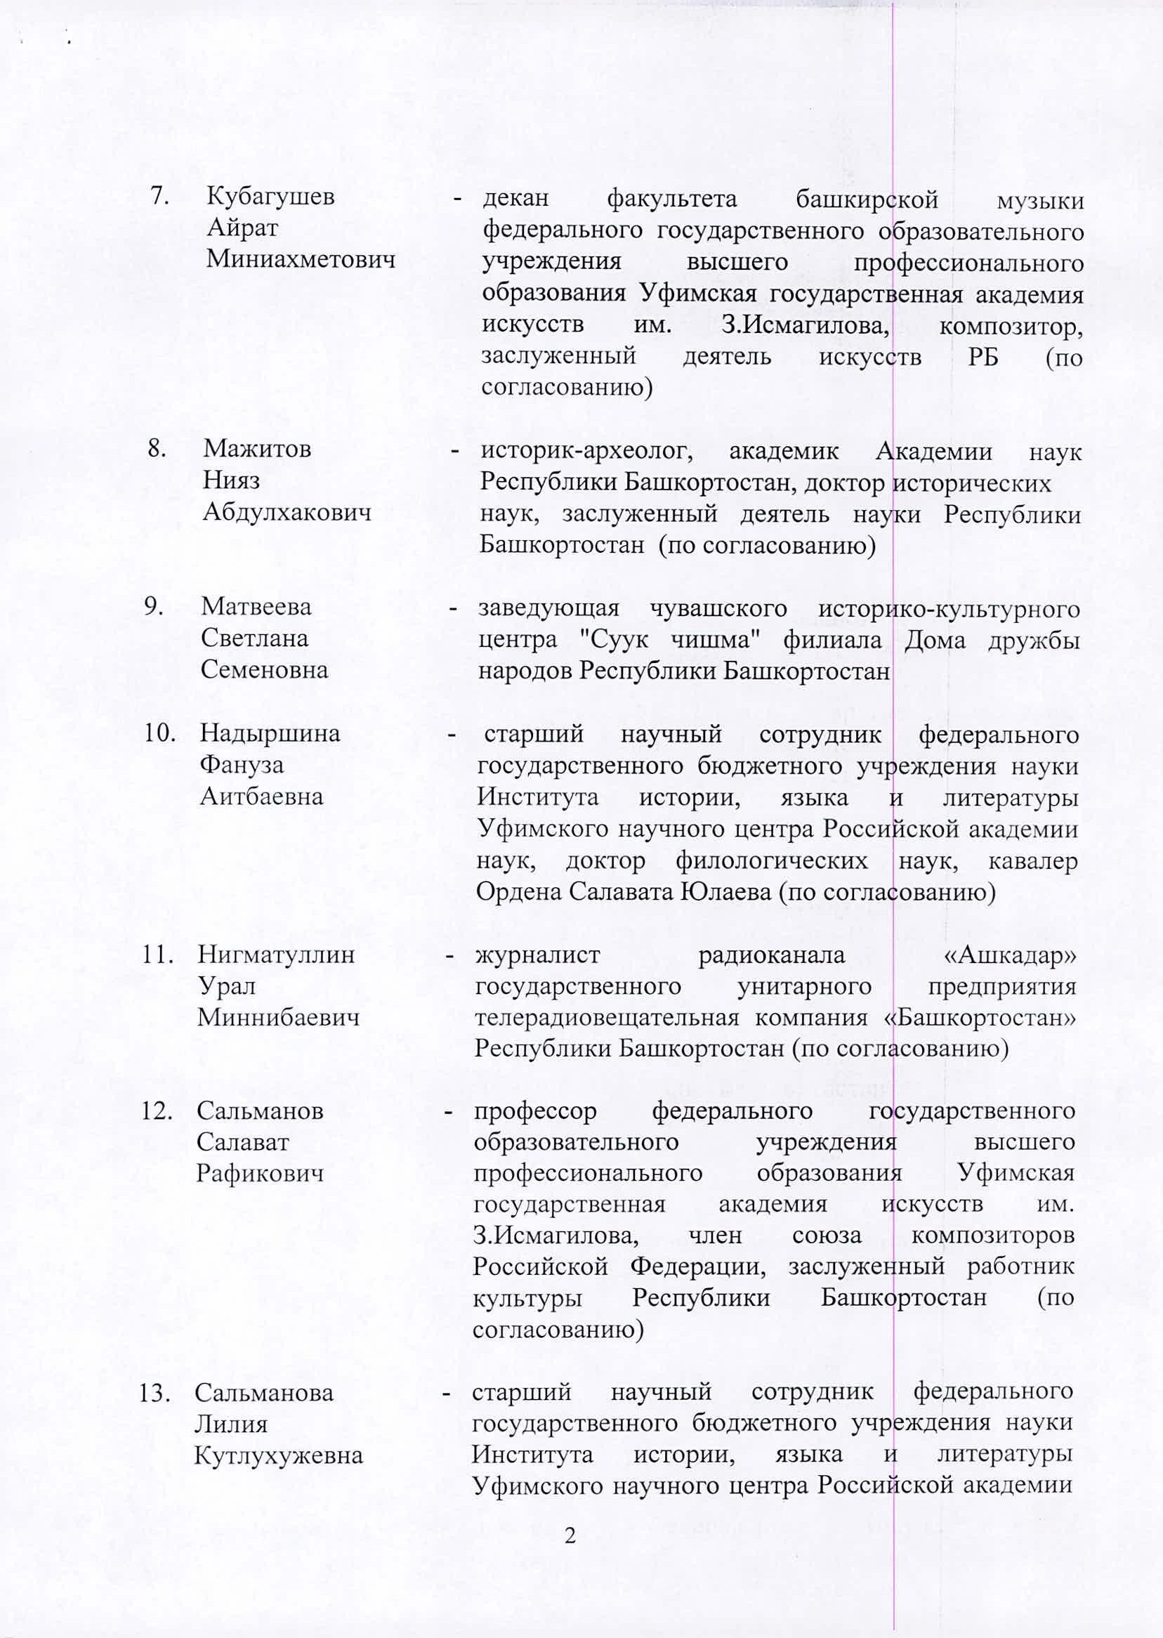
Уфимского научного центра Российской академии
2

наук, музыковед (по согласованию)

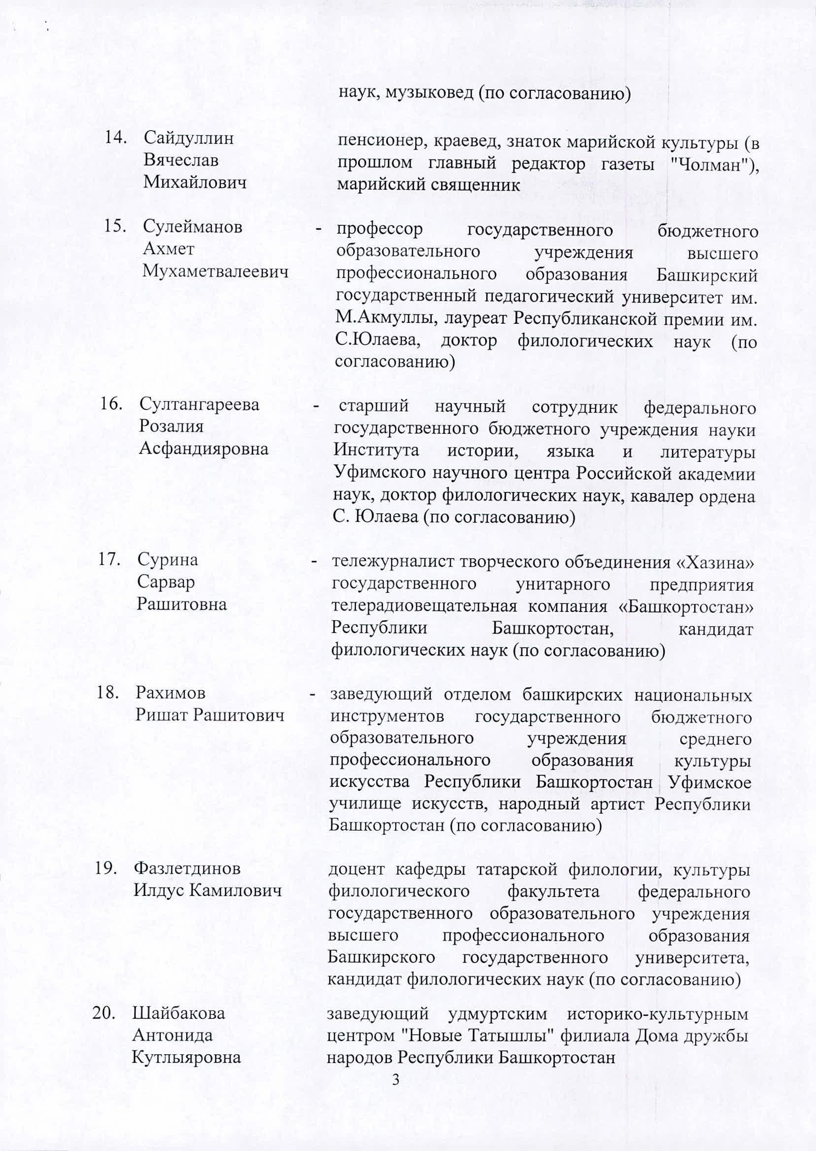
- Сайдуллин
Вячеслав Михайлович

- Сулейманов Ахмет Мухаметвалеевич

- Султан гареева Розалия Асфандияровна

- Сурина
Сарвар Рашитовна

- Рахимов
Ришат Рашитович

- Фазлетдинов Илдус Камилович

- Шайбакова
Антонида Кутлыяровна
пенсионер, краевед, знаток марийской культуры (в прошлом главный редактор газеты "Чолман"), марийский священник

- профессор государственного бюджетного образовательного учреждения высшего профессионального образования Башкирский государственный педагогический университет им. М.Акмуллы, лауреат Республиканской премии им. С.IОлаева, доктор филологических наук (по согласованию)

старший научный сотрудник федерального государственного бюджетного учреждения науки Института истории, языка и литературы уфимского научного центра Российской академии наук, доктор филологических наук, кавалер ордена С. Юлаева (по согласованию)

- тележурналист творческого объединения «Хазина» государственного унитарного предприятия телерадиовещательная компания «Башкортостан» Республики Башкортостан, кандидат филологических наук (по согласованию)

- заведующий отделом башкирских национальных инструментов государственного бюджетного образовательного учреждения среднего профессионального образования культуры искусства Республики Башкортостан У фимское училище искусств, народный артист Республики Башкортостан (по согласованию)

доцент кафедры татарской филологии, КУЛI,туры филологического факультета федерального государственного образовательного учре~(дения высшего профессионального образования Башкирского государственного университета, кандидат филологических наук (по согласованию)
заведующий удмуртским историко-культурным центром "Новые Татышлы" филиала Дома дружбы народов Республики Башкортостан
3

- Хисамитдинова Фирдаус Гильмитдиновна
  - директор федерального государственного бюджетного учреждения на)?^{I}<и Института истории, языка и литературы Уфим^{I} ского научного центра Российской академии I наук, доктор филологических наук (по согласованию)

- Хусаинова
  - заведующии-

отделом
Lwольклористики

Гульнур Равилевна
федерального государственногd бюджетного учреждения науки Института ис[I 'ории, языка и литературы уфимского научI ного центра

России-скои- академии HaYfI<, кандидат
филологических наук (по согласованию)

- Асылгужин

методист по фольклору
I
отдела

народного

Альберт Рифгатович

- Хусаинова
Гульнур Раивлевна
творчества государственного I бюджетного учреждения Республики Башкортостан Республиканский центр народнdго творчества, технический секретарь

заведующий отделом фольклористики федерального государственного I бюджетного учреждения науки Института истории, языка и литературы уфимского науч^{I}ного центра

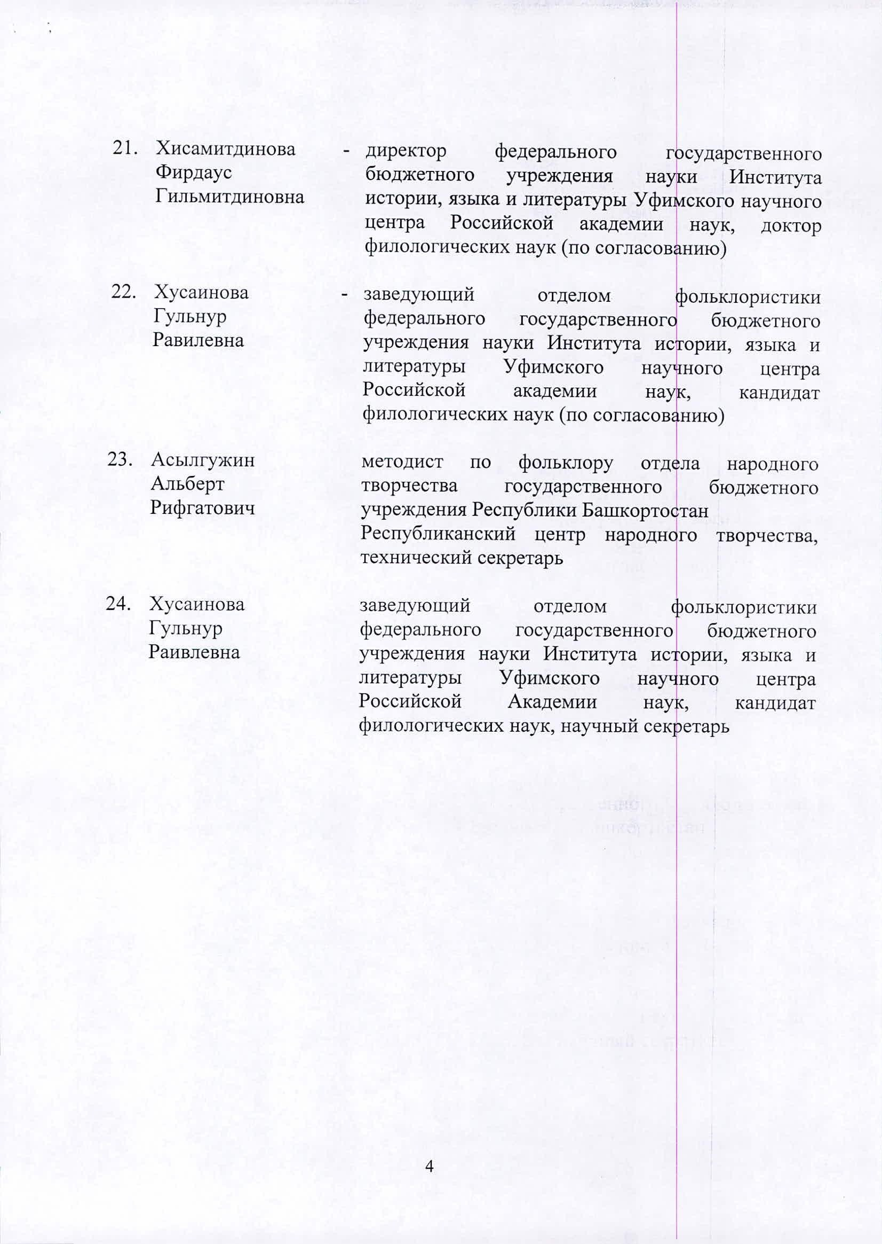
Российской Академии - Hayk, кандидат
Филологических наук, научныи секрI етарь

4

  - Общис IIОJIOЖСIIII!I

J. J. Настоящее Положение устанавливает HOP}(ДOКi де}(теЛI,НОСТИ ЭкснеРПIOI'О совета (далее Совет) нри МИНllстерстве КУЛI,г)ры Реснублики БШIIКОРТОСТШI.

  - В своей де}(ТСЛЫlOети Совет руководствуется законами Российской

Федерar(ии иРеснублики БаIIIкортостан, иными
I
нормативными
IIJХIВОВЫМИ

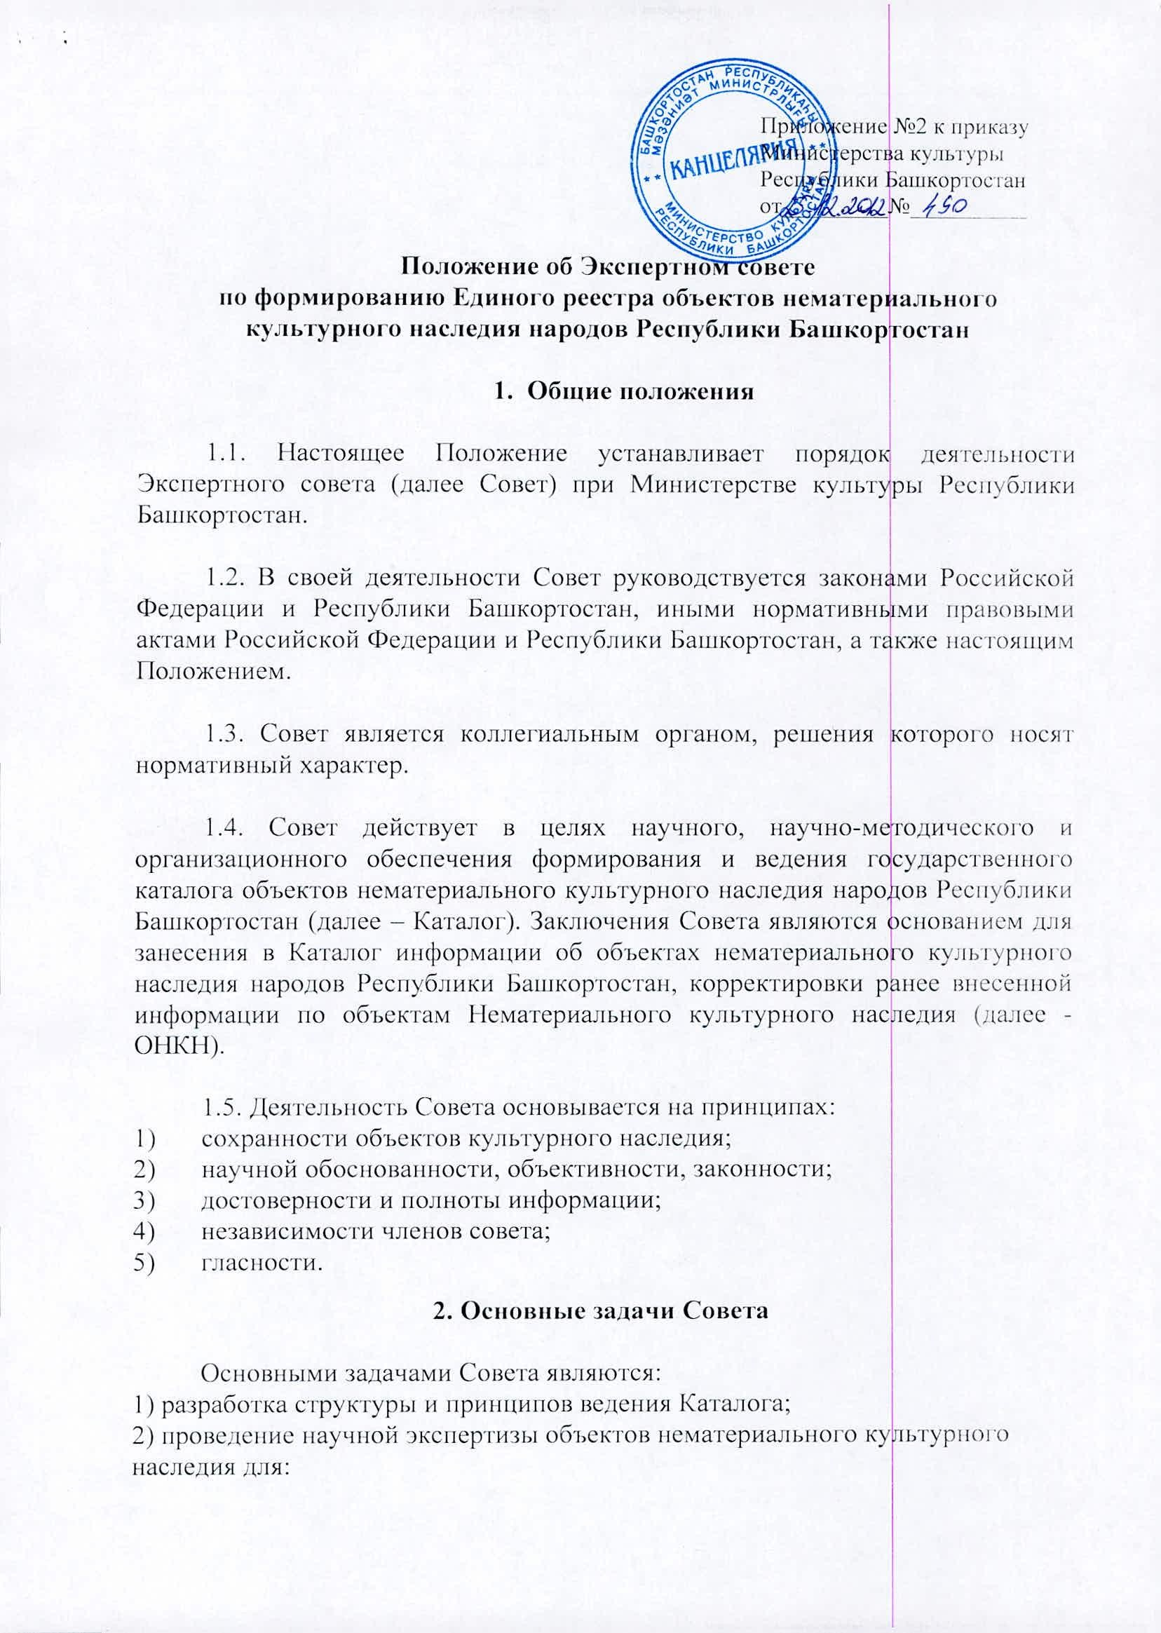
акта.\IИ Российской ФсдсраllИИ и Республики l'аIIIкортостан, а п!кже наСТШIIllИ\! Положснием.

  - Совет является коллеl'иаЛЫIЫМ oРI'ШIOМ, решсния OTOPOl'O носят нормативный характер.

  - Совет действуст в цслях наУЧIIOI'О, наУЧIIO-М5I'OдичеСКОI'О и ОРI'ШIИЗ,ЩИОННОГО обсспсчсния формирования и всдсния государствеIlllOl'О каталога объсктов нсматсриалыlOГО КУЛЬТУРНОI'Онаслсдия HapoJIOB РеСllуБJllIКИ
Башкортостан (далсс - КатаЛ()I'). ЗаклlOЧСНИЯ Совста ЯВJIЯIOТС}6(снованием }lЛЯ
I
зансссния в KaTaJIOI' информации об объектах нс.\НПСРИaJIЫ!ОI"О KYJII,lypH()I'O
наелсди}( народов РССllублики БаIIIкортоетан, коррсктировки prHee IJIIСССННОЙ инфор.\!аI(ИИ но объекта~1 1-IС:v!атсриаЛЫIOI'О КУJII,ТУРНОГО '!аС' СДШI (JlaJICC -
OHIO-I).

  - J(сятеJIJ,НОС'IЪСовста основываетс}( на IIРИIЩИIJaХ:
- сохранности объсктов КУJII,ТУРНОГОнаслсдия;
- научной обоснованности, объективности, законности;
- достовсрности И llOЛНОТЫ информации;
- неЗaIJИСИЛ1ОСТЧИЛСIIOВсовета;
- I'ласноети.

  - ()CIIOBllblC З:lлаЧII Совста

Основными задачами Совета }(ВЛЯIOТСЯ:
J) рюработка структуры 1111РИIЩИllOВвсдсни}( Каталога;
2) I'рове}lенис научной JКСIIСРТИЗЫобъсктов нсматсриаЛЫlOl'О ку lьтурllOl-О наСЛС}lИ}(}lЛЯ:

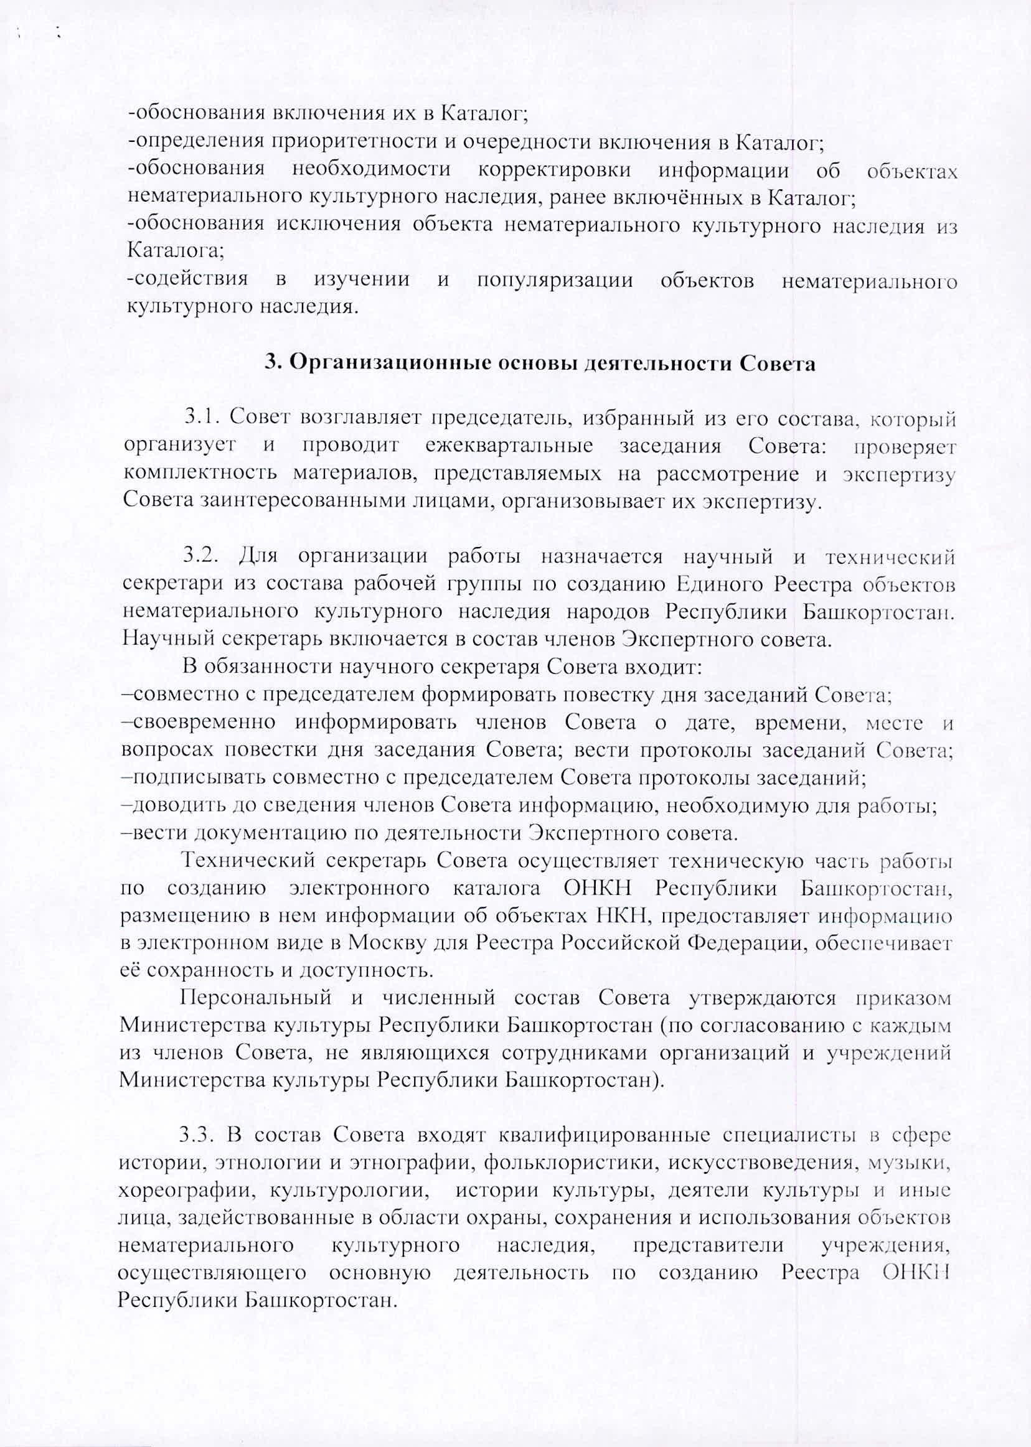
-обоснования включсния их в Каталог;
-опрсдслсния IIРИОРИТСТНОСТИи очсрслности включсния В Каталог;
-обоснования нсобхолимости коррсктировки ИНфОР:\13шtll об об.I,ектах НСl\13териалыюго культурного наследия, ранес ВКЛlOчённых в КаталOI.;
-обоснования ИСКJIIOчения объекта нсматеРИaJIЫIOI'О КУЛЬТУРНОI'О lIaсле)!ия из KaTaJIOI'a;
-солсйствия 13 изучении и ПOIIуляризации объсктов нематсриаJII,IIOI.О КУЛЬТУРllOI'() наелсдия,

  - ОргаНllзаllllOllllЫС основы IIC!lTCJlbllOCТlI Совста

3,1, Совст возглавляст IlpCJlCCltaTCJII" избранный из сго состава, KOTOPblii организует и IIPOBOJtIIТ сжекваРТaJн,ные зассдания Совста: IIРОВСРЯСТ KOMIIJICKTHOCTbматсриалов, нрслетавляемых на рассмотрение 11 :)КСllе[тгизу Совета 3Ш1нтересованными лицами, ор,'аНИЗ0вывает их экспертизу,

3,2, )(ля оргашпации работы назначается научный 11 техническиii еекрстари из состава рабочей ГРУIIНЫ но созданию ЕЛI1IIОГО Рссстра объсктов нсматериаЛЬНОI'О культурного наследия наролов Рсснублики Башкортостан, Научный cCKpCTapl, включастся 13состав члснов Экснсртного совста,
В обюаlIlЮСТИ научного сскретаря Совста входит:
-совмсстно с прсдссдатслсм формироваТl, повсстку дня :шселаний Совста;
-СВОСВРСМСIIIЮ информироваТl, члснов Совста о дате, ВРСl\IСНИ, l\ICCTC И BOIJpOCaXновсстки дня зассдания Совста; вссти протоколы зассданий Совста;
-ПОЛШ1сывать СОВ:\1ССТНсОпреДССllатслсм Совста нротоколы заССДaIlиii;
-довоJtIпъ ло СВСЛСНШIчлснов Совста информаЦIIЮ, нсобходимую ЛJlЯ работы;
-вссти JlOКУl\1снтarlИIO 110лсятслыюсти ЭКСНСРТlIОI'Осовста,
Тсхничсский cCKpcTapl, Совста осущсствляст тсхничсскую часТl, работы
110 созланиlO элсктронного каталога OIIКlI Рсснублики БаНIкортостан, размсщснию в нсм инфОРl\1aIIИИ об объсктах IIКlI, нрслостаВJIЯСТ инфОР,\IaI!l11О в элсктронном вилс В Москву лля Рссстра Российской ФСJlсрации, оБССllе'lIlваст её сохраННОСIЪ и JIOCTYIIHOCТl"
ПерсонаJlI,НЫЙ и числеlШЫЙ состав Совста утвсржлаlOТСЯ IIРИКЮОl\1 Министсрства кут,туры Реснублики jjашкортостан (но согласованию с каЖIIЫ.\1 из ЧЛСIIOВ Совста, нс явлшощихся СОТРУllниками организаций и УЧРСЖlIсниii Министсрства КУJlI;ГУры Реснублики Башкортостан),

3,3, В состав Совста входят квалифицированныс спсI(иaJIIIсIы~ в сфсрс истории, ТПIOJЮП1И И :ПНОI'рафии, фольклористики, ИСКУССТВОВСIIСНИЯ,\,IY:H,IKII, ХОРСOI-рафии, КУJlI,ТУРОIЮП1И, истории KYJlI,Typbl, лсятсли КУШ;I'УРI,I 11 иные ЛИI{а. залсйствованныс в области охраны, сохрансния и ИСIЮJII,З0вarIИЯоб.I,СКТОВ НСl\ШТСРИaJIЫЮI'О КУJlI;ГУрного наСЛСJIИЯ, нрсдставитсли УЧРСЖ!lСНШI, ОСУЩССТВJIЯЮЩСI'Оосновную лсятслыlOСТl, но созланию Рссетра OIIKII Рееllубл и ки Бан IКОРТОСПIII,

Квалификаl!ИЯ !IРИВЛСЧС!IIIЫХ СIIСl!ИaJIИСТОВ опрсдслястся ИСХОJIЯ И3 слсдующих критсриев:
- lIаличис lIаУЧIIЫХ lIубликаций в сферс сохраllСIIИЯ и !IОllуляризаl(ИИ объсктов IIсматсриаЛЫIOI'О культурного наслсдия,
- наличис оныта рсализаl!ИИ исслсдоваТСJIl,СЮ1Х, ЭКСI103Иl!ИОIlНО-ВЫСТaJЮ'I!IЫХ, КУЛI;гурно-образоватеJll,11 ых, IIРОСВСТИТСЛI,СКИХ, кул ьтур! 10-JIОСУГОВЫХ 11росктов В сферс сохраНСIIИЯ И !IОllул}(рюаl!ИИ объсктов нсматсриалыIгоo КУЛЬТУР"ОI'О наслсдия,

3.4. Права И обнзаllllОСТИ ЧЛСIIОВ Совста:
IlрсдваРИТС,II,11O 311акомиться с матсриалами, прсдстаВЛЯС;\IЫ;\111 раССМОТРСIIИС Совста;

'1Cl

- участвовал, в оБСУЖДСIIИИ ВОllрОСОВ, ВЫ!IОСИМЫХ иа раССМОТРСIIИС Совста:
- участвовать в "ринятии РСШСIIИЙ иутсм I'ОJIOСОВallИ}(;
- выражал, свос особос :l>IНСШIСв IIИСЫ"lеНIЮЙ формс в видс докладных 'ШIIИСОК, прилагасмых к IlрОТОКОЛУ зассдаIlИ}(;

- ИНИltиировал, рассмотрснис ВОllрОСОВ, ОТIIОСЯЩIIХС}( К КОМIIСТСНl!ИИ
- lIолучал, у lIаУЧIIОГО сскрстаря Совста КOIlИи IlрОТОКОЛОВ зассдаllllЙ другую информаШ1l0, касаlOЩУIOС}( CI'O ДСЯТСЛЫlOсти,
Совста; Совста,

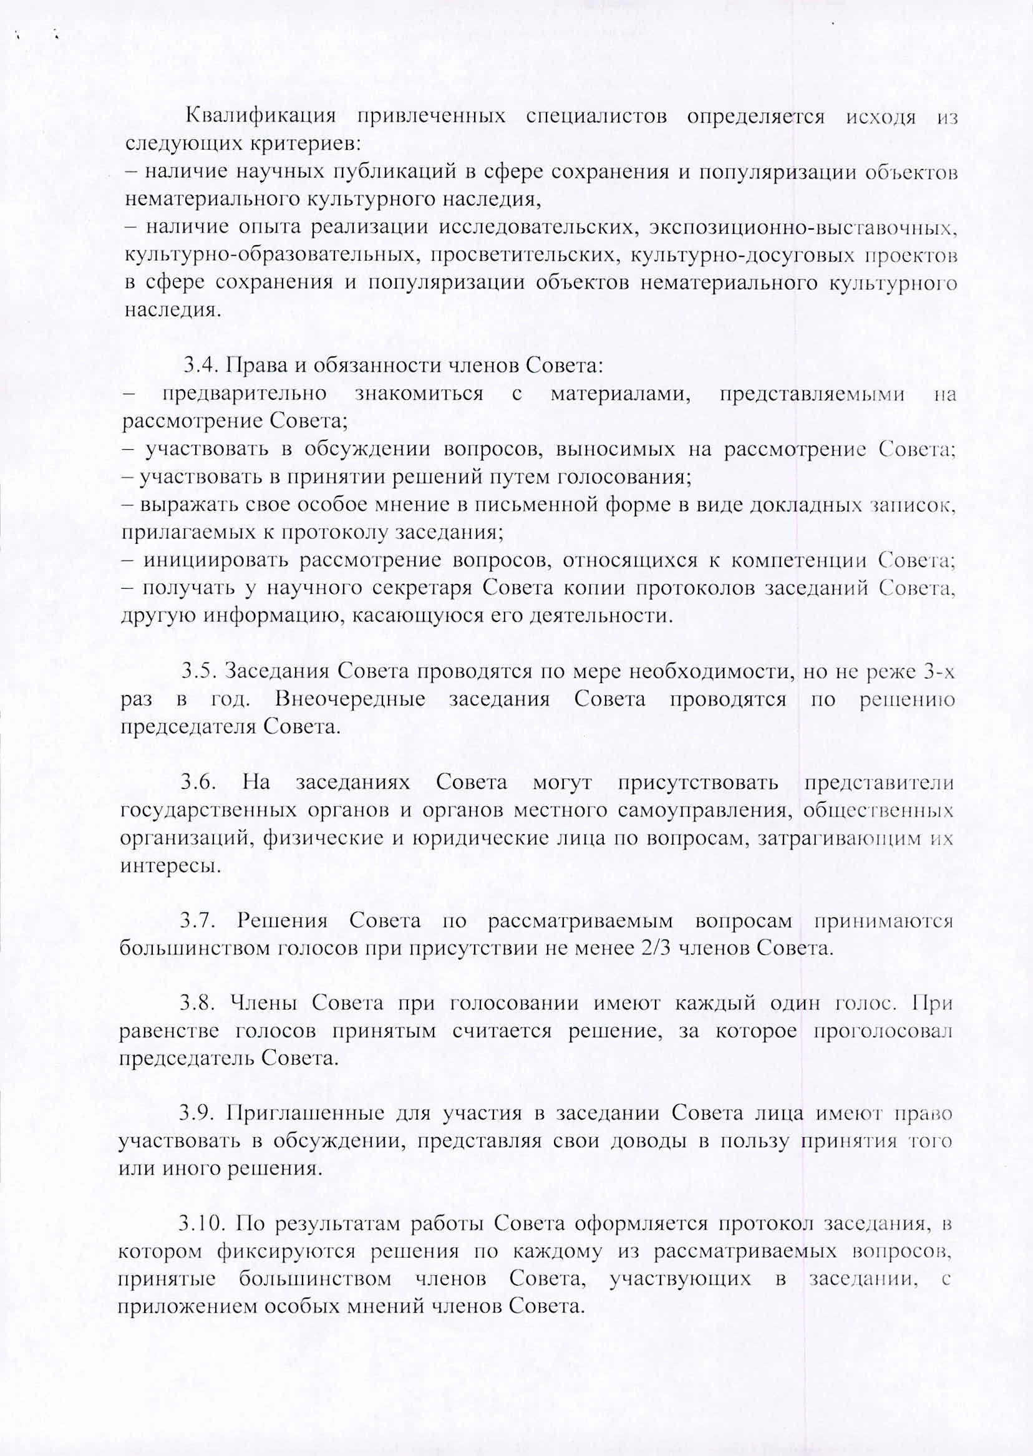
  - , ЗассдаllИ}( Совста проводятс}( 110 мсрс нсобходимости, 110 нс рсжс 3-.\
раз в ПJЛ, ВIIСОЧСРСДНЫС зассдаllИЯ Совста ПРОВОJIЯТС}( 110 РСIIIСНИIO
"РСДССJtaТсл}( Совста,

  - , 1-1а зассдаllИ}(Х Совста могут "рисутствовать l1рсдстаВlIТСJIИ госу даРСТВСlIlIЫХ 0pl'alloB И органов MCCTIIOI'O са:l>ЮУllраВЛСIIИ}(, оБЩССТВСI!I 1ы.\ оргаllизаl!ИЙ, фИ:НI'IССКИС и юридичсскис JIИlta 110 ВОllросам, затраJ'ИВaJОIIIII;\1 IIX ИIIТСРССЫ,

3,7, РСI!IСIIИ}( Совста 110 рассматривасмым BOIlpocaM "РИШI;\laJОТС}( БОЛЫIIИНСТВОМ I'ОЛОСОВ "ри !IРИСУТСТВИИ IIС МСIIСС 2/3 ЧЛСIIОВ Совста,

3.8, ЧJIСIIЫ Совста ПРИ l'OJIOСОВaJIИИ имсют каждый ОДИII I'OJЮС, IlplI раВСIIСТВС I'OJIOCOB !IРIIIIЯТЫМ считастся РСШСIIИС, за КОТОрОС "I1ОI'ОЛОСОВШI
прсдссдатсль Совста,

3,9. ПРИI'JIa!IIСIIIIЫС для участия в зассдаllИИ Совста ЛИlta 1I;\ICIOT IIРП,ю участвовал, в оБСУЖДСIIИИ, "рсдставл}(я свои JIOBOJtbl в IЮJII,ЗУ "РИIЯТI1Я TOI'O или ИIЮI'О РСШСIIИ}(,

3,1 О, По PC3YJII,TaTaM работы Совста офОРМШIСТСЯ "ротокол зассдаШIЯ, в KOTOI)();\1 ФИКСИРУIOТС}( PCIIICIIII}( 110 КЮКJЮ"У И3 рассматриваС,\IЫХ ВОIIIЮСОВ,
"РiIllЯТЫС БОJIЫIIИIIСТВО:Ч ЧЛСIIOВ Совста, У'lаствующих в заССJlШllll1, с "риложс"исм особых МIIСIIИЙ ЧЛСIIOВ Совста,

  - Решение Совета предоставляется на рассмотрен и комиссию нри Комитете Республики Башкортостан по делам внесения в Реестр ОНЮ-!.
в ЭКСllертпую IOНЕСКО, JlJIЯ

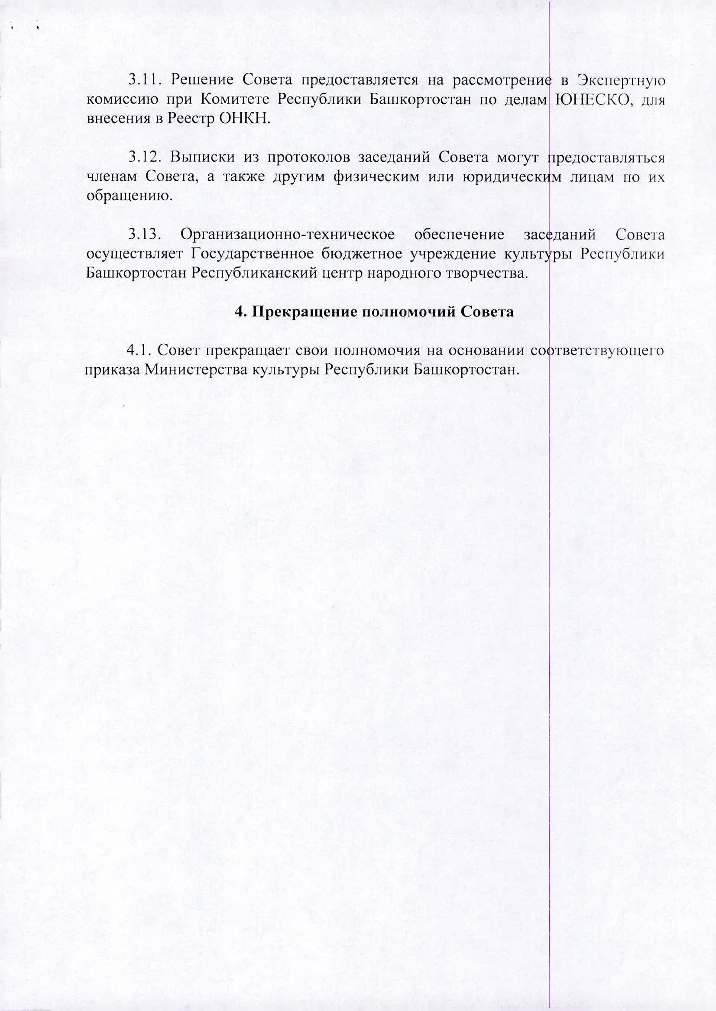
  - Выписки из протоколов засеJlаний Совета могут lредостаШIЯ-IЪСЯ членам Совета, а также другим физическим или юридическ м ЛИЦЮI по их обрашепию.
j

  - Организационно-техническое обеспечение зас даний Совета осуществляет Государственное бюджетное учреждение культ ры Республики Башкортоетан Республиканский центр народного творчества.

  - ПрскраЩСIIИС IIOJIlIOМО'IИЙ Совета

4.1 _ Совет прекращает свои полномочия на основании со тветствующеl-О приказа Министерства КУJll;ГУрыРеспублики l,alllKopTocTall.

